Material 2: Der Weg zum Ziel

Arbeitsschwerpunkt: ____________________________________________________

Ist-Zustand

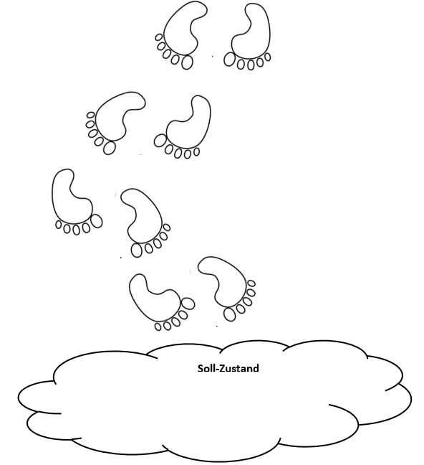
© Ulrike Brack, 2020

